Анкета животного без владельца от 15.07.2022г.

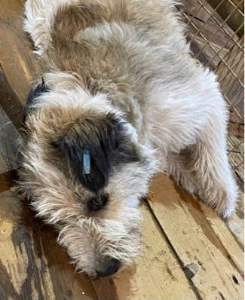 | Дата отлова, место (район, улица, дом) | Центральный район, пр-т Ленина
 | Пол животного | Самка – старая бирка (голубая)
 | Дата вакцинации | 26.07.2022 г.
 | Дата кастрации/стерилизации | -
 | Дата выпуска, место (район, улица, дом) | 01.08.2022 г. - договор
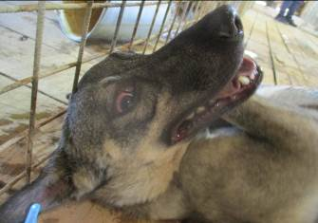 | Дата отлова, место (район, улица, дом) | Центральный район, ул. Чуйкова
 | Пол животного | Самец – 2941/2022
 | Дата вакцинации | 26.07.2022 г.
 | Дата кастрации/стерилизации | 26.07.2022 г.
 | Дата выпуска, место (район, улица, дом) | 29.07.2022 г. – среда обитания
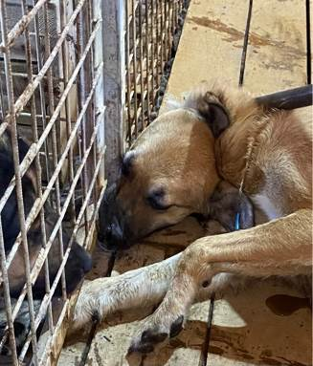 | Дата отлова, место (район, улица, дом) | Центральный район, ул. Чуйкова
 | Пол животного | Самец – 0115 старая бирка (голубая)
 | Дата вакцинации | 26.07.2022 г.
 | Дата кастрации/стерилизации | -
 | Дата выпуска, место (район, улица, дом) | 09.08.2022 г. – среда обитания
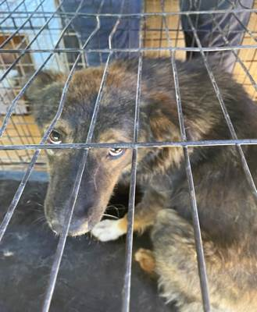 | Дата отлова, место (район, улица, дом) | Центральный район, ул. Чуйкова
 | Пол животного | Самец – 2942/2022
 | Дата вакцинации | 26.07.2022 г.
 | Дата кастрации/стерилизации | 26.07.2022 г.
 | Дата выпуска, место (район, улица, дом) | 09.08.2022 г. – среда обитания
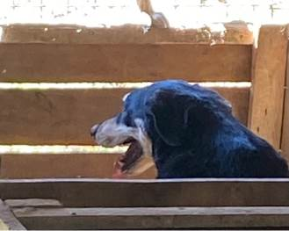 | Дата отлова, место (район, улица, дом) | Центральный район, ул. Пархоменко
 | Пол животного | Самец – 2940/2022
 | Дата вакцинации | 26.07.2022 г.
 | Дата кастрации/стерилизации | 26.07.2022 г.
 | Дата выпуска, место (район, улица, дом) | 01.08.2022 г. – среда обитания
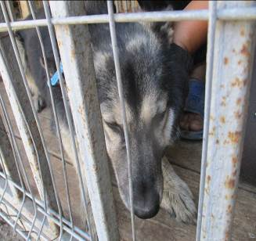 | Дата отлова, место (район, улица, дом) | Красноармейский район, б-р Энгельса
 | Пол животного | Самка – 2963/2022
 | Дата вакцинации | 26.07.2022 г.
 | Дата кастрации/стерилизации | 26.07.2022 г.
 | Дата выпуска, место (район, улица, дом) | 29.07.2022 г. – среда обитания
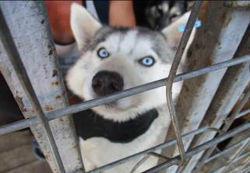 | Дата отлова, место (район, улица, дом) | Красноармейский район, б-р Энгельса
 | Пол животного | Самец – 2962/2022
 | Дата вакцинации | Вет.паспорт
 | Дата кастрации/стерилизации | -
 | Дата выпуска, место (район, улица, дом) | 18.07.2022 г. - договор
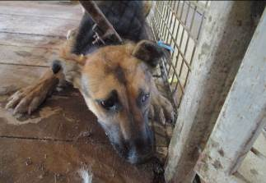 | Дата отлова, место (район, улица, дом) | Красноармейский район, б-р Энгельса
 | Пол животного | Самка – 2945/2022
 | Дата вакцинации | 26.07.2022 г.
 | Дата кастрации/стерилизации | 26.07.2022 г.
 | Дата выпуска, место (район, улица, дом) | 09.08.2022 г. – среда обитания
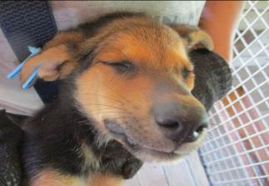 | Дата отлова, место (район, улица, дом) | Красноармейский район, мкр. пос. Буревестник
 | Пол животного | Самец – 2956/2022
 | Дата вакцинации | 26.07.2022 г.
 | Дата кастрации/стерилизации | 26.07.2022 г.
 | Дата выпуска, место (район, улица, дом) | 09.08.2022 г. – среда обитания
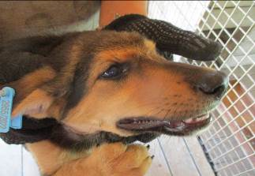 | Дата отлова, место (район, улица, дом) | Красноармейский район, мкр. пос. Буревестник
 | Пол животного | Самец – 2955/2022
 | Дата вакцинации | 26.07.2022 г.
 | Дата кастрации/стерилизации | 26.07.2022 г.
 | Дата выпуска, место (район, улица, дом) | 29.07.2022 г. – среда обитания
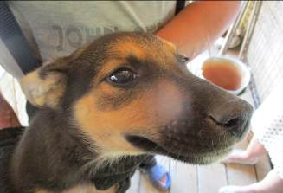 | Дата отлова, место (район, улица, дом) | Красноармейский район, мкр. пос. Буревестник
 | Пол животного | Самец – 2954/2022
 | Дата вакцинации | 26.07.2022 г.
 | Дата кастрации/стерилизации | 26.07.2022 г.
 | Дата выпуска, место (район, улица, дом) | 09.08.2022 г. – среда обитания

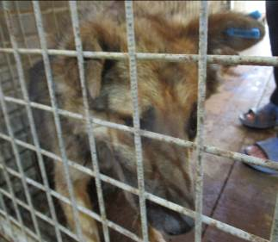 | Дата отлова, место (район, улица, дом) | Красноармейский район, мкр. пос. Буревестник
 | Пол животного | Самец – 2947/2022
 | Дата вакцинации | 26.07.2022 г.
 | Дата кастрации/стерилизации | 26.07.2022 г.
 | Дата выпуска, место (район, улица, дом) | 09.08.2022 г. – среда обитания
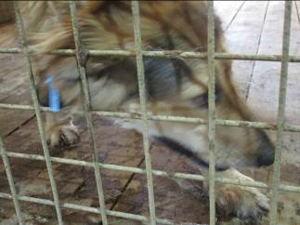 | Дата отлова, место (район, улица, дом) | Красноармейский район, мкр. пос. Буревестник
 | Пол животного | Самка – 2949/2022
 | Дата вакцинации | 26.07.2022 г.
 | Дата кастрации/стерилизации | 26.07.2022 г.
 | Дата выпуска, место (район, улица, дом) | 09.08.2022 г. – среда обитания
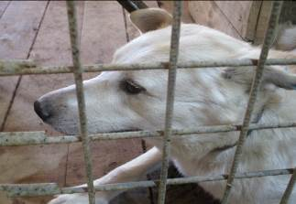 | Дата отлова, место (район, улица, дом) | Красноармейский район, мкр. пос. Буревестник
 | Пол животного | Самец – 2948/2022
 | Дата вакцинации | 26.07.2022 г.
 | Дата кастрации/стерилизации | 26.07.2022 г.
 | Дата выпуска, место (район, улица, дом) | 09.08.2022 г. – среда обитания
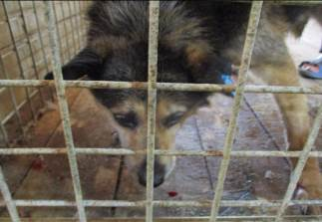 | Дата отлова, место (район, улица, дом) | Красноармейский район, мкр. пос. Буревестник
 | Пол животного | Самец – 2946/2022
 | Дата вакцинации | 26.07.2022 г.
 | Дата кастрации/стерилизации | 26.07.2022 г.
 | Дата выпуска, место (район, улица, дом) | 09.08.2022 г. – среда обитания
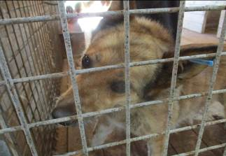 | Дата отлова, место (район, улица, дом) | Красноармейский район, мкр. пос. Буревестник
 | Пол животного | Самка – 2951/2022
 | Дата вакцинации | 26.07.2022 г.
 | Дата кастрации/стерилизации | 26.07.2022 г.
 | Дата выпуска, место (район, улица, дом) | 09.08.2022 г. – среда обитания
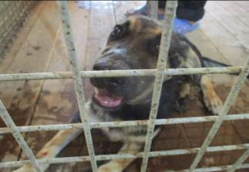 | Дата отлова, место (район, улица, дом) | Красноармейский район, ул. 40 лет ВЛКСМ
 | Пол животного | Самец – 2944/2022
 | Дата вакцинации | 26.07.2022 г.
 | Дата кастрации/стерилизации | 26.07.2022 г.
 | Дата выпуска, место (район, улица, дом) | 09.08.2022 г. – среда обитания
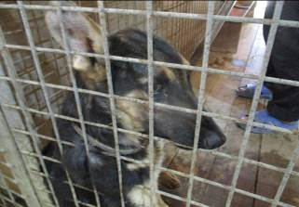 | Дата отлова, место (район, улица, дом) | Красноармейский район, ул. 40 лет ВЛКСМ
 | Пол животного | Самец – 2952/2022
 | Дата вакцинации | 26.07.2022 г.
 | Дата кастрации/стерилизации | 26.07.2022 г.
 | Дата выпуска, место (район, улица, дом) | 09.08.2022 г. – среда обитания
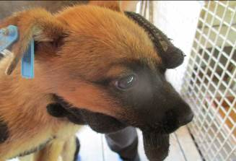 | Дата отлова, место (район, улица, дом) | Красноармейский район, ул. Композитора Танеева
 | Пол животного | Самка – 2960/2022
 | Дата вакцинации | 26.07.2022 г.
 | Дата кастрации/стерилизации | 26.07.2022 г.
 | Дата выпуска, место (район, улица, дом) | 29.07.2022 г. – среда обитания
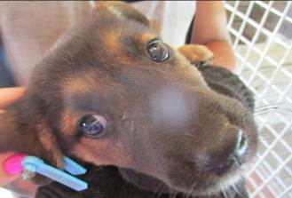 | Дата отлова, место (район, улица, дом) | Красноармейский район, ул. Композитора Танеева
 | Пол животного | Самец – 2958/2022
 | Дата вакцинации | 26.07.2022 г.
 | Дата кастрации/стерилизации | 26.07.2022 г.
 | Дата выпуска, место (район, улица, дом) | 29.07.2022 г. – среда обитания
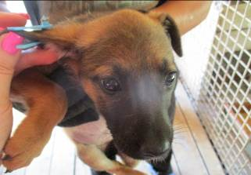 | Дата отлова, место (район, улица, дом) | Красноармейский район, ул. Композитора Танеева
 | Пол животного | Самка – 2959/2022
 | Дата вакцинации | 26.07.2022 г.
 | Дата кастрации/стерилизации | 26.07.2022 г.
 | Дата выпуска, место (район, улица, дом) | 29.07.2022 г. – среда обитания
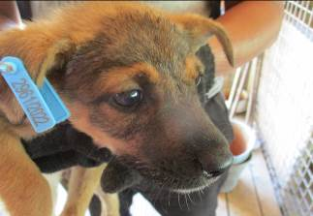 | Дата отлова, место (район, улица, дом) | Красноармейский район, ул. Композитора Танеева
 | Пол животного | Самка – 2961/2022
 | Дата вакцинации | 26.07.2022 г.
 | Дата кастрации/стерилизации | 26.07.2022 г.
 | Дата выпуска, место (район, улица, дом) | 29.07.2022 г. – среда обитания

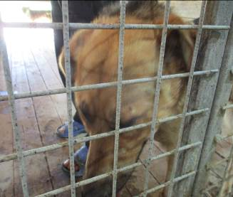 | Дата отлова, место (район, улица, дом) | Красноармейский район, ул. Героев Малой Земли
 | Пол животного | Самец – 2950/2022
 | Дата вакцинации | 26.07.2022 г.
 | Дата кастрации/стерилизации | 26.07.2022 г.
 | Дата выпуска, место (район, улица, дом) | 09.08.2022 г. – среда обитания
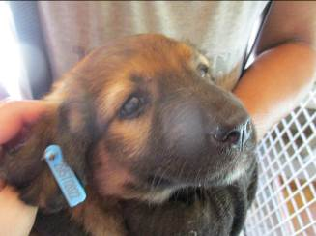 | Дата отлова, место (район, улица, дом) | Советский район, ул. Революционная
 | Пол животного | Самка – 2957/2022
 | Дата вакцинации | 26.07.2022 г.
 | Дата кастрации/стерилизации | -
 | Дата выпуска, место (район, улица, дом) | 03.08.2022 г. - падеж
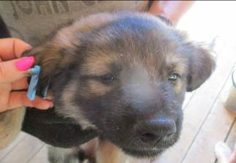 | Дата отлова, место (район, улица, дом) | Советский район, ул. Революционная
 | Пол животного | Самец – 2953/2022
 | Дата вакцинации | 26.07.2022 г.
 | Дата кастрации/стерилизации | 26.07.2022 г.
 | Дата выпуска, место (район, улица, дом) | 28.07.2022 г. – среда обитания
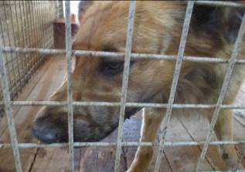 | Дата отлова, место (район, улица, дом) | Советский район, ул. Революционная
 | Пол животного | Самец – 2943/2022
 | Дата вакцинации | 26.07.2022 г.
 | Дата кастрации/стерилизации | 26.07.2022 г.
 | Дата выпуска, место (район, улица, дом) | 03.08.2022 г. – среда обитания

